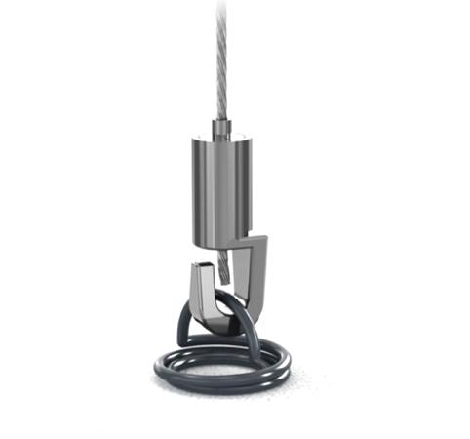
Descrizione:
Gancio per sospensione pannelli insonorizzanti, composto da un cavo in acciaio con ganci di fissaggio alle sommità, dotato di elementi che permettono di regolarne la lunghezza e di fissarlo ai pannelli sospesi. Questo elemento permette di variare le altezze di fissaggio, in questo modo è possibile inclinare i pannelli a piacere creando effetti stimolanti e fantasiosi. Altezza massima 140 cm
Categoria: Elementi insonorizzanti sospesi
Codice: 1821006

